

**2024**年消防设备设施

招

标

公

告

**招 标 人：中国重汽集团济宁商用车有限公司**

**二〇二四年八月**

# 招标公告

一、项目基本信息

1、项目名称：2024年消防设备设施采购合同招标项目

2、标段划分：一个标段

3、项目概况:2024年消防设备设施采购合同招标项目，通过定期进行设备设施采购、更换、维修（详情见附件三：消防设备设施采购清单报价单），保障消防设备设施安全、稳定运行，并处理消防安全应急事件的发生。

4、招标人：中国重汽集团济宁商用车有限公司

联系地址：山东省济宁市高新区诗仙路369号

联 系 人： 王慕华 联系电话： 18815376698

电子邮箱：878110094@qq.com

5、招标代理机构：无

6、资金来源：企业自筹，已落实

二、项目招标形式

公开招标

**三、议程安排**

1、发标时间：2024年8月31日

（1）重汽官方网站：

中国重汽E采通中链接为（http://ecaitong.sinotruk.com:8012）

（2）阳光采购服务平台网站:

http://www.ygcgfw.com/ygcgframe/customframe4bid/login_TP

联 系 人：王慕华

电 话： 18815376698

2、现场勘查时间:2024年9月7日上午9点30分

联 系 人：王慕华

电 话：18815376698

答疑时间：2024年9月 11日前

答疑方式：电话联系

联 系 人：王慕华

电 话：18815376698

注册重汽e采通账号进行项目应标，注册账号网址为：http://ecaitong.sinotruk.com:8012/#/login（已注册过重汽e采通账号的，可以通过原注册账号进行登陆应标）。

“应标”截止时间：2024年9月11日17时以前，在重汽e采通网站内，找到本项目进行“应标”操作，规定时间未进行“应标”操作将无法参标。

“应标”所上传资料：

企业资质：同“三、投标文件的构成”部分资质文件构成；；

企业简介：PDF版企业简介；

企业业绩：扫描版相关业绩合同；

其他：投标报名表（附件四）

备注：提供上述资料均须加盖单位公章，以PDF的形式在规定时间内上传至重汽e采通内。

“应标”后，招标方进行资料审核，如“应标”资质不符合要求，“淘汰”；如“应标”资料不完整，“驳回”，补充资料，被“驳回”的单位，应在“应标”时间截止前补充完资料上传，否则视为“淘汰”；如资料无问题，视为“应标”成功，开放“投标”环节。

备注：“淘汰”、“驳回”不予做任何解释。

“投标”截止时间：2024年9月13日20时以前，在重汽e采通网站内，招标单位对投标单位进行资质初审，合格单位开放“投标”，不合格单位资料退回（不予做任何解释），投标单位进行“投标”操作，规定时间未进行“投标”操作将无法参标。

“投标”时，请将技术标部分（2）和商务标部分（3）以PDF的形式上传，并加盖公章。

（1）资质部分上传文件：同“三、投标文件的构成”部分资质文件构成；

（2）技术标部分上传内容：同“三、投标文件的构成”部分技术标文件构成；

（3）商务标部分内容：同“三、投标文件的构成”部分商务标文件构成；

（4）其他内容：投标保证金银行回执单。

备注：提供上述资料均须加盖单位公章，以PDF的形式在规定时间内上传至重汽e采通内。

9、开标时间：

开标时间：2024年9月16日(具体开标以实际电话通知为准，请留好联系方式)

线上招投标：本项目招标工作的所有过程均须在中国重汽e采通上完成，包括报名、资质审核、招标、应标、评标、审批等环节。中国重汽E采通中链接为（http://ecaitong.sinotruk.com:8012）。未在中国重汽E采通进行注册的供方，注册时，业务主管部门选择“安全环保”，类别选择“消防”，投标人须在2024年9月10日24:00前供应商信息注册。

线下开标地点：济宁市高新区诗仙路369号济宁商用车公司106会议室（具体地点以实际电话通知为准）

注：开标时，参标人员及单位自带能够上网的笔记本电脑，请提前尝试好笔记本电脑完好运行，商务标报价采取网上标价的形式，在有效时间内未进行报价，视为弃权。

**四、获取招标文件**

1.招标文件的获取截止时间为2024年9月12日17时。

2.投标人需缴纳投标保证金后，才允许报名参与投标并获取招标文件。

3.投标人参与报名应与报名及商务事宜联系人及时沟通。

**五、 投标文件的递交**

1. 投标文件递交的截止时间（投标截止时间，下同）：2024年9月 13日17时前[投标报名表发送至邮箱 878110094@qq.com](mailto:投标报名表发送至878110094@qq.com%20) 。

2. 投标文件与开标当日在投标地点现场递交。

3. 逾期递交的或者未在指定地点递交的投标文件，招标人不予受理。

中国重汽集团济宁商用车有限公司

2024年8月31日

附件：一、投标函

二、同类业绩一览表

三、法人代表授权书

四、投标报名表

五、重汽e彩通供应商使用说明

附件一

**投标函**

中国重汽集团济宁商用车有限公司：

1．我单位已仔细研究了2024年消防设备设施采购合同招标项目招标文件的全部内容，愿意以人民币（大写） 元（¥ ）的投标总报价，工期 一年 ，响应招标文件所有内容要求，并按合同约定实施和完成承包工程，修补工程中的任何缺陷，工程质量达到 。

2．我单位方承诺在投标有效期内不修改、撤销投标文件。

3．如我单位中标：

（1）我单位承诺在收到中标通知书后，在中标通知书规定的期限内与贵单位签订合同。

（2）我单位承诺按照招标文件规定向你方递交履约担保。

（3）我单位承诺在合同约定的期限内按照法律法规要求、保质保量完成维保任务。

4．我单位在此声明，所递交的投标文件及有关资料内容完整、真实和准确。

5． （其他补充说明）。

投 标 人： （盖单位章）

法定代表人或其委托代理人： （签字）

地址：

电话：

传真：

年 月 日

**附件二**

**近三年同类业绩一览表**

项目名称：2024年消防设备设施采购合同招标项目

投标人名称（盖章）：

|  |  |  |  |  |
| --- | --- | --- | --- | --- |
| 采购单位 | 项目名称 | 采购单位地址 | 项目签订时间 | 联系人及联系方式 |
|  |  |  |  |  |
|  |  |  |  |  |
|  |  |  |  |  |
|  |  |  |  |  |
|  |  |  |  |  |
|  |  |  |  |  |
|  |  |  |  |  |
|  |  |  |  |  |
|  |  |  |  |  |
|  |  |  |  |  |
| 以上业绩及联系人及联系电话应确保真实，如经招标人或评委落实存在造假行为的，将取消其中标资格并记入中国重汽集团济宁商用车有限公司投标单位不良行为。 | | | | |

注：本表后附投标人近3年（2020年至今，以合同中约定的服务时间为准）服务合同的复印件（加盖投标单位公章）。

投标人：（盖章）

法定代表人（委托代理人）：（签字）

年 月 日**。**

### **附件三**

**法人代表授权书**

中国重汽集团济宁商用车有限公司：

本授权书声明：我 法人姓名 系（单位名称） 的法定代表人，现授权 （单位名称） 的 （姓名、职务） 为我单位授权代表，代表本公司授权在下面签字的（授权代理人的姓名、职务）为本公司的合法代理人，就贵方组织的2024年消防设备设施采购合同招标项目，以本公司名义处理一切与之有关的事务。

委托期限：

全权代表无转委权。特此委托。

法定代表人身份证复印件（反面）

法定代表人身份证复印件（正面）

授权代理人身份证复印件（反面）

授权代理人身份证复印件（正面）

单位名称（公章）：

法定代表人签字：

授权代理人签字：

年 月 日

**附件四**

**投标报名表**

公章：

|  |  |  |  |
| --- | --- | --- | --- |
| 项目名称 | 2024年消防设备设施采购合同招标项目 | | |
| 投标单位  （全称） |  | | |
| 项目负责人 |  | 联系电话 |  |
| 公司电话 |  | 传真 |  |
| E-mail |  | | |
| 报名时间 | 年 月 日 | | |

**注：**请投标单位认真填写并加盖公章，并于规定日期前以邮件形式回传。缺项及不按要求时间回复均视为自动放弃本次投标。

联 系 人：王慕华

联系电话： 18815376698

邮 箱：[878110094@qq.com](mailto:878110094@qq.com)

年 月 日

**重汽e彩通供应商使用说明**

**一、SRM非生产供应商注册操作手册**

浏览器中输入地址;

[http://ecaitong.sinotruk.com:8012/#/login](http://ecaitong.sinotruk.com:8012/" \l "/login" \t "dlt)

1.点击立即注册

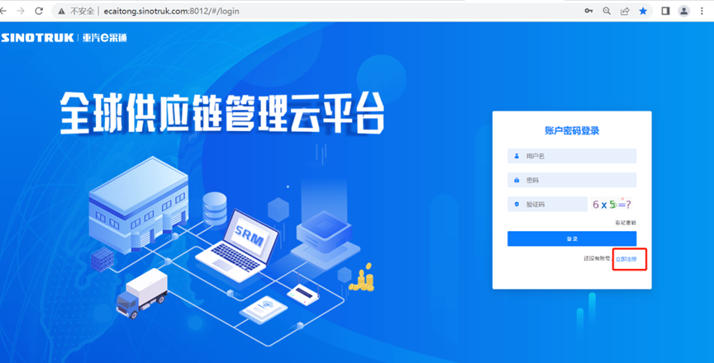

2.填写手机号码（没有注册过的）

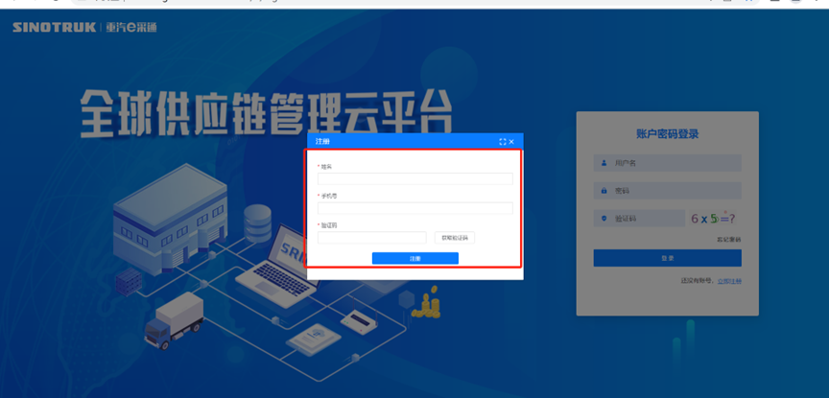

3.注册成功登录这个手机号码的账号进入系统，点击供应商注册

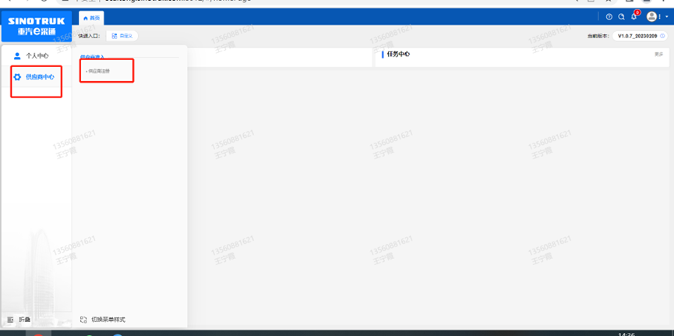

4.点击新增

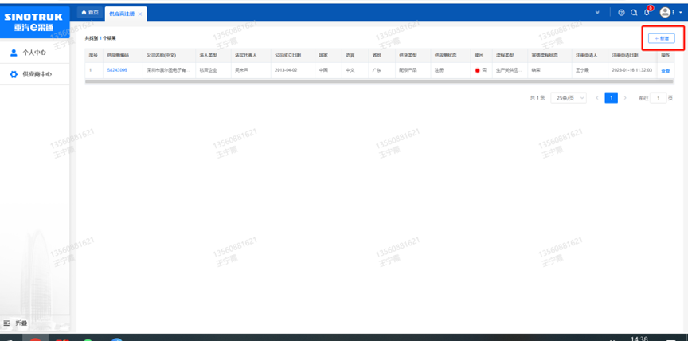

5.按要求填写所有信息，注意非生产类要填写合作单位，最后提交审批

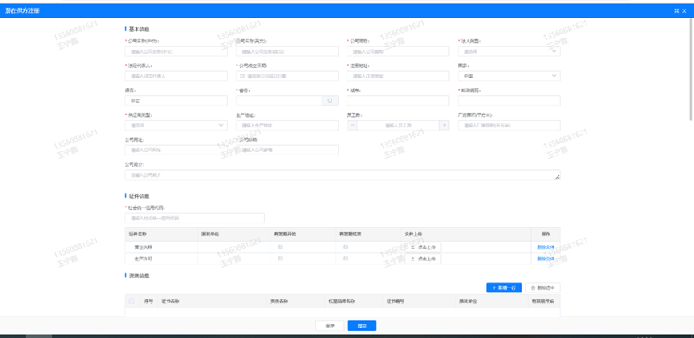

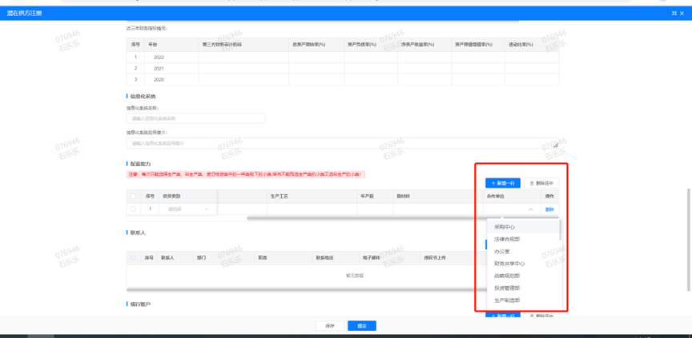

**二、SRM系统供应商用户手册**

系统网址：[http://ecaitong.sinotruk.com:8012/](http://ecaitong.sinotruk.com:8012/" \t "dlt)

用 户 名：gys+供应商代码（注意：注册完毕后，用户名不要用手机号登录）

初始密码：scm@2022

**1.供应商应标**

路径：招投标中心-非生产类招投标-供应商应标

点击应标，上传文件之后点击提交。

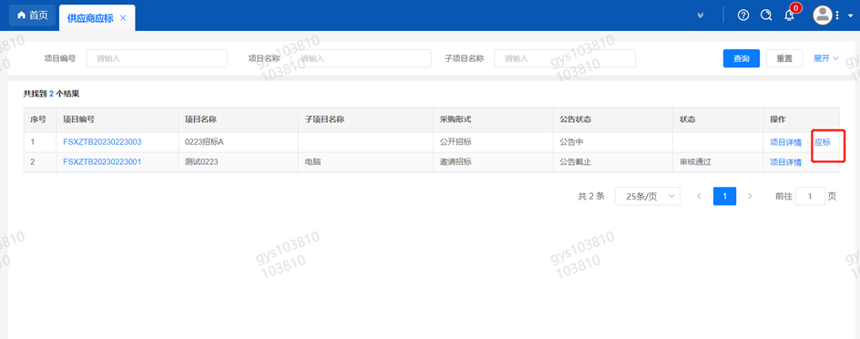

**2.供应商投标**

路径：招投标中心-非生产类招投标-供应商投标

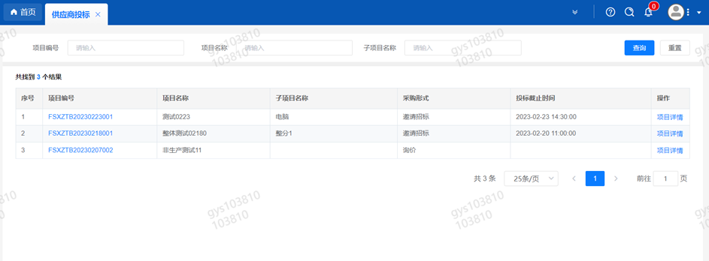

点击投标按钮，进入详情页，输入投标报价并上传相应的附件。

#### descript

**3.供应商技术标澄清函**

路径：招投标中心-非生产类招投标-供应商技术标澄清函

点击编辑按钮进入系统，上传技术标澄清函。

开标之后所有投标的供应商都可编辑提交，资质审核完 都不可编辑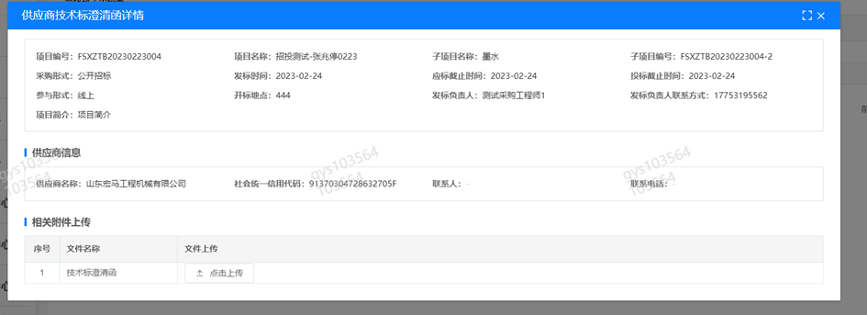

**4.供应商报价**

路径：招投标中心-非生产类招投标-供应商报价

点击报价按钮进入报价详情界面，请在此轮报价起止时间内报价，否则无法报价。

**5.供应商澄清报价**

路径：招投标中心-非生产类招投标-供应商澄清报价

招标发起人接收建议价的同时会给供应商发送澄清报价，供应商在此界面进行澄清报价，点击编辑按钮进入澄清报价详细界面，输入价格并上传澄清函，之后点击提交。

#### descript

**6.供应商查看中标通知**

路径：招投标中心-非生产类招投标-中标项目

点击查看进入查看中标项目详情

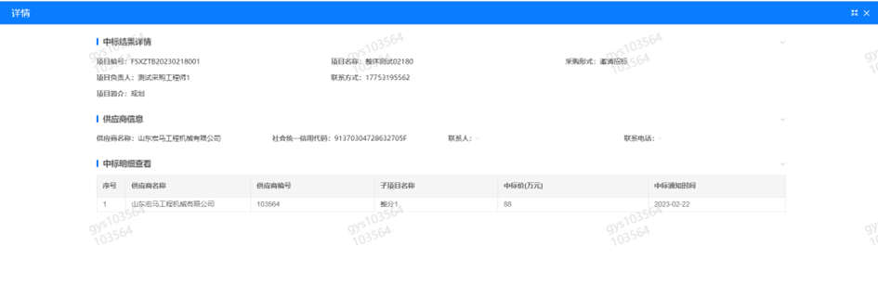

**7.**报价填写均为 万元 请仔细填写！！